RESUMO EXECUTIVO
Análise de NPS — E-commerce

Base: 2.500 pedidos | Análise: EDA + Modelos Preditivos
Notebook: EDA_Modelo_Preditivo_NPS_Final_CORRIGIDO.ipynb

1. Diagnóstico Atual do NPS
A base de 2.500 pedidos evidencia um cenário crítico e sistêmico de satisfação. Para cada Promotor na base, há 17 Detratores. O NPS oficial de −69,6 representa um dos resultados mais negativos possíveis para uma operação de e-commerce.

NPS Médio (0–10)  4,38  Score individual médio | NPS Oficial  −69,6  Promotores% − Detratores%
Detratores  74,0%  1.851 de 2.500 pedidos | Promotores  4,4%  110 de 2.500 pedidos

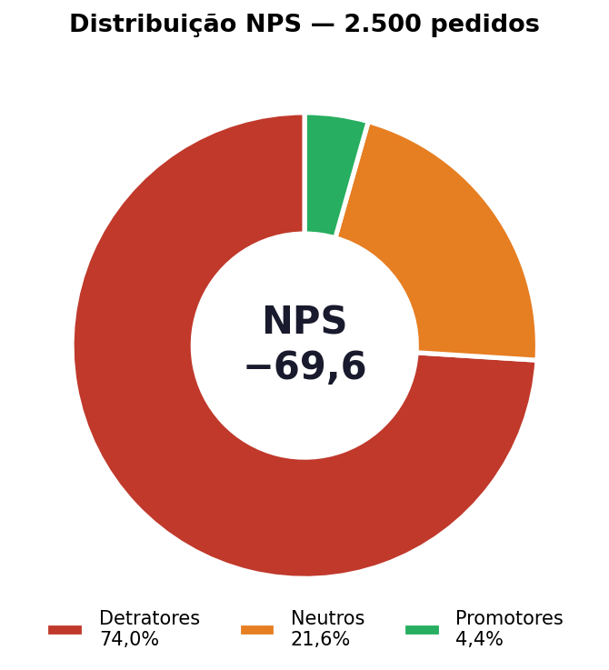

2. Ranking dos Drivers de Insatisfação
A correlação de Pearson foi utilizada para medir a força de associação linear de cada variável com o NPS. As variáveis com maior impacto negativo são todas operacionais — região, idade e perfil do cliente têm correlação próxima de zero.

Variável | Correlação (r) | Classificação | Ação
Atraso de entrega | −0,597 | Driver Forte | Prioridade máxima
Reclamações acumuladas | −0,497 | Driver Forte | Prioridade máxima
Contatos com atendimento | −0,351 | Driver Moderado | Monitorar e agir
Tempo de resolução | −0,191 | Sinal Complementar | Acompanhar
Tentativas de entrega | +0,028 | Sem associação | Sinal operacional

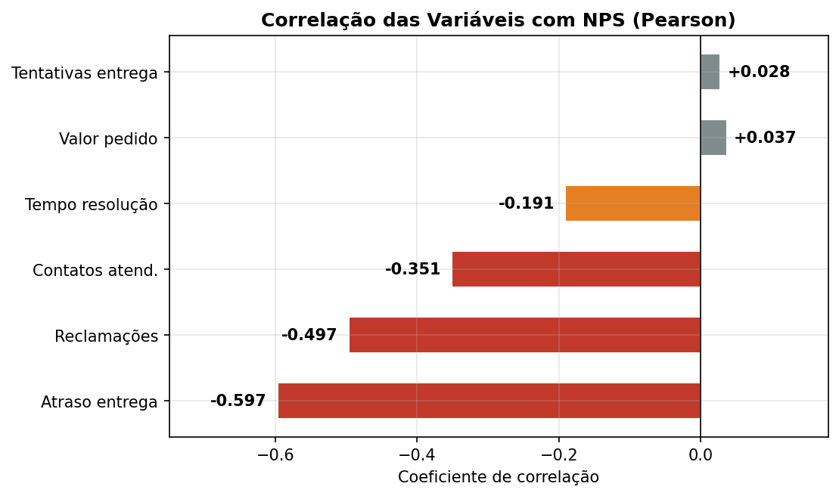

3. Atraso de Entrega — Principal Driver
Correlação com NPS: r = −0,597 | Ponto de ruptura confirmado: ≥ 3 dias de atraso
Detratores experimentam em média 3,5× mais atraso crítico (≥ 3 dias) do que Promotores. O impacto não é linear — existe um limiar claro a partir do qual a proporção de Detratores sobe abruptamente. Teste de Kruskal-Wallis e Mann-Whitney com correção de Bonferroni confirmam diferença estatisticamente significativa entre os grupos (p < 0,05).

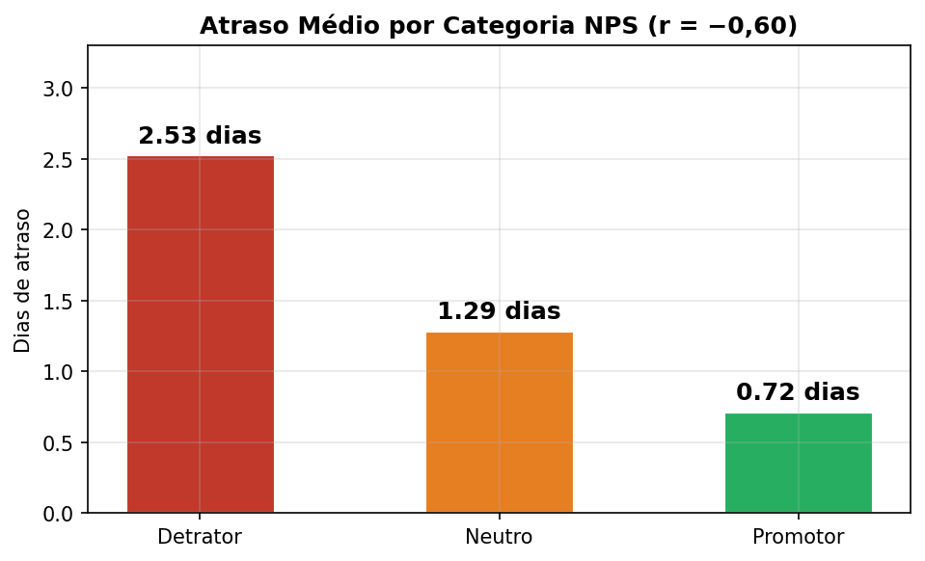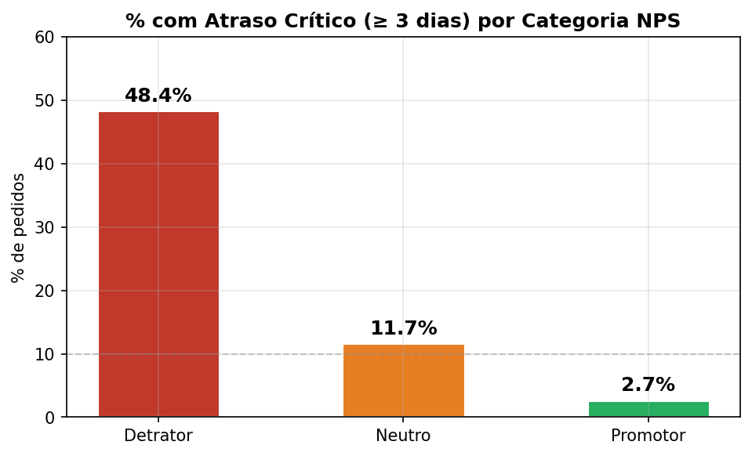

4. Reclamações e Contatos com Atendimento
Reclamações: r = −0,497 | Contatos com atendimento: r = −0,351
- Clientes com 5 ou mais reclamações: 971 pedidos (38,8% da base) — 91,7% são Detratores
- Detratores têm em média 4,6 reclamações vs 2,3 dos Promotores (2x mais)
- Múltiplos contatos com atendimento sinalizam ausência de FCR (First Contact Resolution) — o problema não foi resolvido na primeira interação

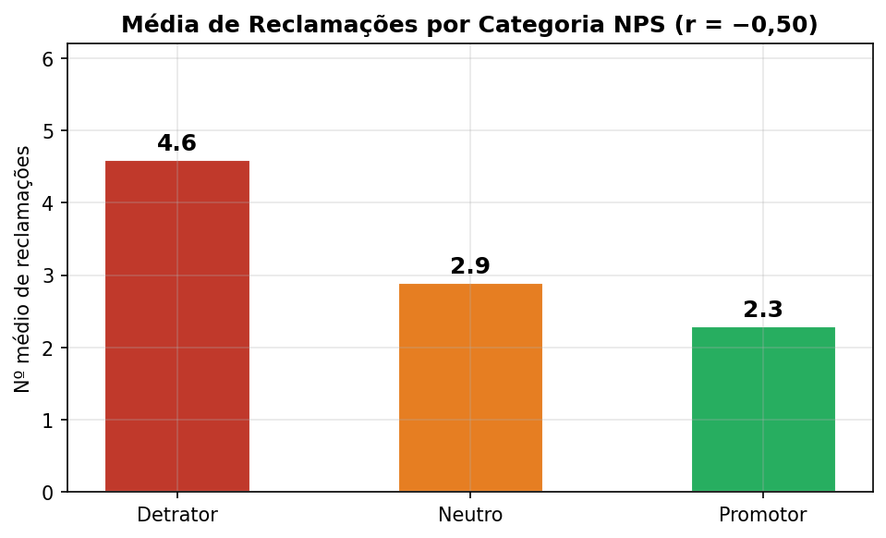

5. Impacto Financeiro
73% do faturamento total da base está associado a pedidos de clientes Detratores. Isso não significa que o atraso gera mais receita — significa que a maior parte da base de faturamento está em risco de churn e baixa recompra. A melhoria logística é uma pauta de retenção de receita, não apenas de satisfação.

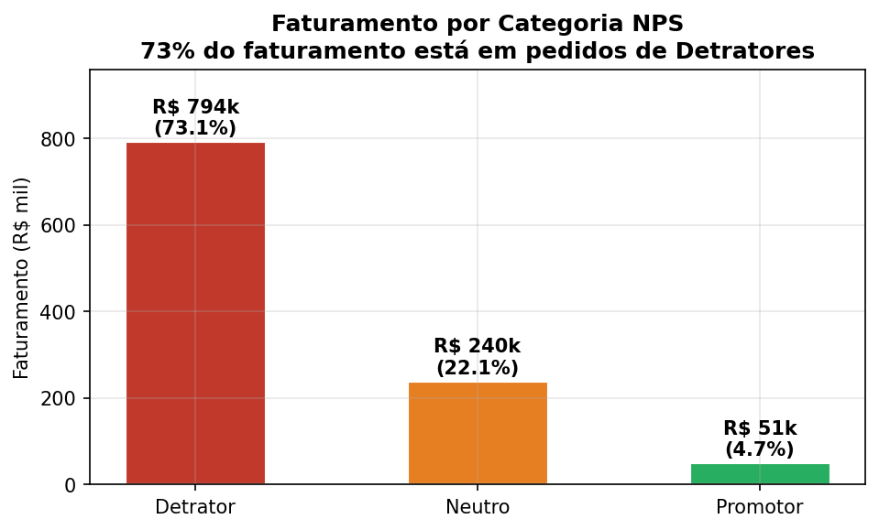

6. Modelo Preditivo — Síntese

Arquitetura
Dois modelos foram construídos a partir dos dados operacionais explorados na EDA:
- Regressão: estima a nota NPS (0–10) — útil para priorização contínua e scoring de risco
- Classificação: identifica se o cliente será Detrator (NPS ≤ 6) — útil para intervenção proativa

Modelo | Tipo | Métrica principal | Observação
Ridge Regression | Regressão | MAE, RMSE, R² | Baseline linear, controla colinearidade
Random Forest | Regressão e Classificação | R², F1, AUC-ROC | Captura não-linearidades via bagging
XGBoost | Regressão e Classificação | R², F1, AUC-ROC | Melhor candidato — boosting sequencial
Logística | Classificação | Recall, F1, AUC-ROC | Baseline para detecção de Detratores

Decisões críticas de modelagem
- repeat_purchase_30d excluída por leakage confirmado — recompra ocorre após a experiência de compra
- csat_internal_score testada com e sem — correlação r = 0,564 com NPS sugere possível leakage. Modelo principal usa versão SEM CSAT. Não usar com CSAT em produção sem confirmar timing de coleta.
- class_weight="balanced" obrigatório no classificador — sem balanceamento o modelo chuta Detrator para 100% dos casos e tem 74% de acurácia mas é inútil
- SHAP values implementado para explicabilidade — permite saber quais variáveis pesaram em cada predição individual
- Threshold tuning documentado — permite ajustar trade-off entre capturar mais Detratores reais (recall) e ter menos alarmes falsos (precisão)

7. Recomendações Operacionais
As recomendações abaixo têm suporte quantitativo direto nos dados explorados. Priorizadas por força de evidência e urgência operacional:

Prioridade | Ação | Evidência quantitativa
ALTA | Alerta para atraso ≥ 1 dia | Qualquer atraso eleva proporção de Detratores
ALTA | Intervenção para atraso ≥ 3 dias | Ponto de ruptura: 48,4% dos Detratores tiveram atraso crítico
ALTA | Escalar clientes com 5+ reclamações | 91,7% dos clientes com 5+ reclamações são Detratores
MÉDIA | Medir e reduzir múltiplos contatos (FCR) | Detratores têm 2,5x mais contatos que Promotores
MÉDIA | Priorizar pedidos alto valor + atraso | 73% do faturamento está em pedidos de Detratores
BAIXA | Investigar timing coleta do CSAT | r = 0,564 com NPS — confirmar se há leakage

8. Conclusão

A insatisfação do cliente não é um problema de perfil — é um problema de operação.

Região, idade e tempo de relacionamento têm peso mínimo. O NPS cai ou sobe conforme o pedido atrasa, gera reclamações e exige múltiplos contatos com atendimento. Isso significa que o problema é corrigível operacionalmente, e que intervenções pontuais nos gatilhos certos têm potencial de impacto mensurável no NPS.
O modelo preditivo documentado no notebook permite transformar esse diagnóstico em ação proativa: identificar, antes da pesquisa, quais pedidos têm maior probabilidade de gerar Detratores e priorizar intervenção sobre eles.

Base: desafio_nps_fase_1.csv | 2.500 pedidos | Notebook: EDA_Modelo_Preditivo_NPS_Final_CORRIGIDO.ipynb

